Огурец: полезные свойства для организма человека
Известно, что огурец состоит в основном из воды. Поэтому его обычно ценят за низкую калорийность. Однако его полезные свойства намного шире.
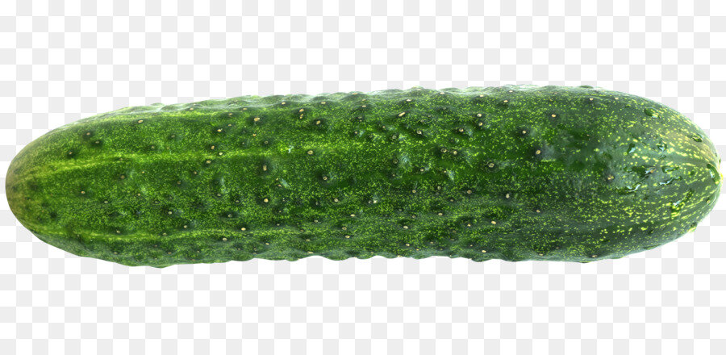

Пищевая ценность и польза
100 г плода содержат 16 ккал. Содержание белков, жиров, углеводов:
- белки — 0,8 г;
- жиры — 0,1 г;
- углеводы — 2,8 г.
Огурец состоит из воды на 95%. Эта жидкость проходит фильтрацию корневой системой растения. Поэтому она полезнее обычной воды, поступающей в организм.
Благодаря этому огурцы благотворно влияют на обмен веществ. Плоды помогают утолить жажду в жаркую погоду, предотвращая перегрев и обезвоживание.
Остальные 5% включают клетчатку, минералы и витамины, необходимые организму человека.

Желудочно-кишечный тракт и снижение веса
Употребление огурцов нормализует работу пищеварительной системы и способствует похудению. Это происходит не только из-за низкой калорийности, но и благодаря следующим элементам в составе плодов:
- пектины — нормализуют функцию кишечника;
- тартроновая кислота — препятствует преобразованию углеводов в жир;
- пищевые волокна в кожуре, а также вода, имеющая особую структуру, — стимулируют работу кишечника, избавляя от запоров и снижая всасывание жиров;
- клетчатка — создает ощущение сытости, очищает пищеварительный тракт.
Сердечно-сосудистая система
Польза огурца для сердца и сосудов обусловлена следующими элементами в его составе:
- калий и магний — нормализуют артериальное давление и частоту сокращения мышц, в том числе сердца;
- витамин РР — препятствует сгущению крови, снижает уровень вредного холестерина;
- тиамин (В1) — контролирует уровень сахара в крови, нормализует работу сердца;
- вода и клетчатка — препятствуют усвоению животного холестерина.
В результате употребление огурцов предотвращает тромбозы, отеки, развитие диабета, гипертонии, атеросклероза, аритмии.

Мозг и нервная система
Огурец — это природный антидепрессант. Для нервной системы полезны следующие элементы в его составе:
- тиамин (В1) — замедляет старение нервных клеток;
- пантотеновая кислота (В5) — избавляет от депрессии и бессонницы;
- фолиевая кислота (В9) — повышает выработку «гормона радости» — серотонина;
- кобаламин (В12) — снижает раздражительность, благотворно влияет на память и внимание;
- флаванол — укрепляет сосуды мозга.

Кожа и волосы
Употребление огурцов позволяет снять отеки, убрать мешки под глазами, успокоить и освежить кожу.
Витамины А и Е усиливают выработку коллагена, поддерживающего эластичность кожи. Пиридоксин (В6) уменьшает шелушение кожи и выпадение волос. Для последних полезен и витамин В5.

Кости
В составе огурца присутствуют витамины D и К; кальций, фосфор. Они поддерживают прочность зубов, костей и ногтей, обеспечивают их правильный рост, предотвращают остеопороз.

Вред и противопоказания
Основной вред связан с содержанием нитратов и пестицидов в тепличных культурах. Поэтому диетологи советуют употреблять плоды в естественный для их выращивания сезон.
Огурец противопоказан при заболеваниях желудка и кишечника с повышенной кислотностью. Плод способен повысить продукцию соляной кислоты и усугубить состояние.
Огурцы могут навредить при заболеваниях почек, так как в таком состоянии приходится ограничивать употребление жидкости. Разрешается не более 200 г плодов вдень.
В период грудного вскармливания огурцы в рационе тоже необходимо ограничить. Они могут спровоцировать понос у ребенка.
Плод ощелачивает кровь, поэтому противопоказан при повышении pH. К таким состояниям относятся токсикоз беременных, отравления, инфекции ЖКТ, оперированный рак кишечника, эндокринные патологии, период приема мочегонных средств.
Соленые и маринованные огурцы принесут вред при патологиях сердца и сосудов, ЖКТ и ожирении. Соль задерживает воду и токсичные вещества в организме.
Если нет противопоказаний, рекомендуемая норма составляет 2 огурца в день.
ИСТОЧНИК: https://zen.yandex.ru/media/zernomag/ogurec-poleznye-svoistva-i-vred-dlia-organizma-cheloveka-5ce111bd0d473000b08af538

